Mora Suarez, Juan Alejandro
Universidad tecnológica de Pereira
juanalejandro.mora@utp.edu.co

Entornos de desarrollo online (Mayo 2019)

Online development environments

Revista Scientia et Technica

Resumen— En el presente documento se exponen los resultados de la consulta acerca de ciertos ambientes o entornos de desarrollo disponibles en la web, cuyo objetivo es facilitar al programador el desarrollo del software, cada una de las herramientas que se describirán a continuación poseen diferentes características que permiten enfocarlas a diferentes disciplinas, como las matemáticas o el diseño.

Abstract—This document presents the results of the query about certain environments or development environments available on the web, whose objective is to facilitate the development of software to the programmer, each of the tools described below have different characteristics that allow focus on different disciplines, such as mathematics or design

Palabras clave—

Key words—

NetLogo

Presentación
NetLogo es un entorno de desarrollo o entorno programable enfocado al modelado, diseñado por Uri Welinsky y basado en el lenguaje de programación Logo de 1967, NetLogo se pensó para llegar a diferentes audiencias, desde la enseñanza o pedagogía infantil, hasta clientes expertos que necesitasen de herramientas para dar solución a problemas relacionados con el modelado o simulación de ciertos fenómenos.

NetLogo es de código abierto y está disponible gratuitamente en el sitio web de NetLogo. Se utiliza en una amplia variedad de contextos educativos desde la escuela primaria hasta la escuela de posgrado.

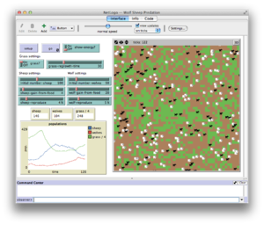
Figura 1. Interfaz de desarrollo de NetLogo

Objetivo de la herramienta
NetLogo es un entorno programable de modelado para simular fenómenos naturales y sociales. Es especialmente adecuado para modelar sistemas complejos que se desarrollan en el tiempo. Los modeladores pueden dar instrucciones a cientos o miles de "agentes" independientes todos operando en paralelo. Esto hace que sea posible explorar la relación entre el nivel micro del comportamiento de los individuos y los patrones a nivel macro que emergen de la interacción de muchos individuos.

NetLogo permite a los estudiantes abrir simulaciones y "jugar" con ellas explorando su comportamiento bajo diferentes condiciones. También es una "herramienta de autoría", que permite a los estudiantes, a los profesores y a los desarrolladores de planes de estudio, crear sus propios modelos

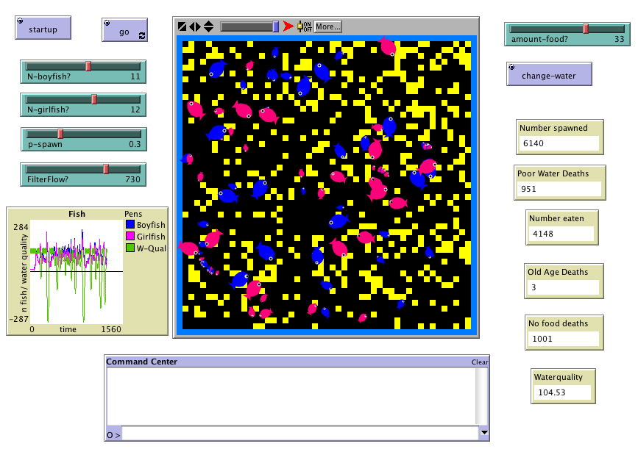
Figura2. Modelo de acuario Macro-nivel en NetLogo

Descripción
NetLogo es de código abierto y está disponible gratuitamente en el sitio web de NetLogo. Se utiliza en una amplia variedad de contextos educativos desde la escuela primaria hasta la escuela de posgrado. Muchos maestros utilizan NetLogo en sus planes de estudio.

Aplicaciones
Entre las aplicaciones de NetLogo encontramos: Modelado de simulaciones de fenómenos naturales o sociales, ofrecer a los estudiantes diferentes simulaciones con las que pueden interactuar en cualquier momento y a su vez crear sus propios modelos.

En el manual de usuario de la aplicación encontramos las siguientes características:

Sistema:
  - Libre, de código abierto.
  - Multiplataforma: se ejecuta en Mac, Windows, Linux, etc.
  - Soporte de conjunto de caracteres internacionales

Programación:
  - Totalmente programable
  - Sintaxis accesible
  - El idioma es el dialecto del logotipo extendido para apoyar a los agentes
  - Los agentes móviles (tortugas) se mueven sobre una cuadrícula de agentes estacionarios (parches)
  - Los agentes de enlace conectan las tortugas para crear redes, gráficos y agregados
  - Amplio vocabulario de las primitivas del lenguaje incorporado.
  - Matemáticas de punto flotante de doble precisión
  - Valores de funciones de primera clase (también conocidos como procedimientos anónimos, cierres, lambda)
  - Las carreras son reproducibles multiplataforma

Ambiente:
  - Centro de comando para la interacción sobre la marcha
  - Generador de interfaces con botones, controles deslizantes, interruptores, selectores, monitores, cuadros de texto, notas, área de salida
  - Ficha de información para anotar su modelo con texto e imágenes con formato
  - HubNet: simulaciones participativas utilizando dispositivos en red.
  - Monitores de agentes de inspección y control de agentes.
  - Funciones de exportación e importación (exportar datos, guardar y restaurar el estado del modelo, hacer una película)
  - BehaviorSpace, una herramienta de código abierto utilizada para recopilar datos de varias ejecuciones paralelas de un modelo
  - System Dynamics Modeler
  - NetLogo 3D para modelar mundos 3D
  - El modo sin cabeza permite hacer ejecuciones por lotes desde la línea de comandos

Visualización y visualización:
  - Líneas, barras y diagramas de dispersión.
  - El control deslizante de velocidad le permite avanzar rápidamente en su modelo o verlo en cámara lenta
  - Vea su modelo en 2D o 3D
  - Formas vectoriales escalables y giratorias.
  - Etiquetas de tortuga y parche

APIs:
  - La API de control permite incrustar NetLogo en un script o aplicación
  - la API de extensiones permite agregar nuevos comandos y reporteros al lenguaje NetLogo; Se incluyen extensiones de ejemplo de código abierto.


Figura 3. Aplicativo de NetLogo

Scilab

Presentación

SciLab es un software enfocado a los entornos de desarrollo integrado, basado en un lenguaje de programación óptimo para realizar cálculos científicos y matemáticos complejos.

Es desarrollado por Scilab Enterprises, bajo la licencia CeCILL, compatible con la GNU General Public License.

Scilab fue creado en 1990 por investigadores de INRIA y École nationale des ponts et chaussées (ENPC). Inicialmente fue nombrado Ψlab (Psilab). El consorcio Scilab se formó en mayo de 2003 para ampliar las contribuciones y promover a Scilab como software de referencia mundial en el mundo académico y la industria.En julio de 2008, para mejorar la transferencia de tecnología, el Consorcio Scilab se unió a la Fundación Digiteo.

Desde 2016 Scilab puede integrarse en un navegador y ser llamado a través de una interfaz escrita en Scilab o una API.

Este nuevo método de implementación tiene las ventajas notables de enmascarar el código y los datos, además de proporcionar una gran potencia informática.

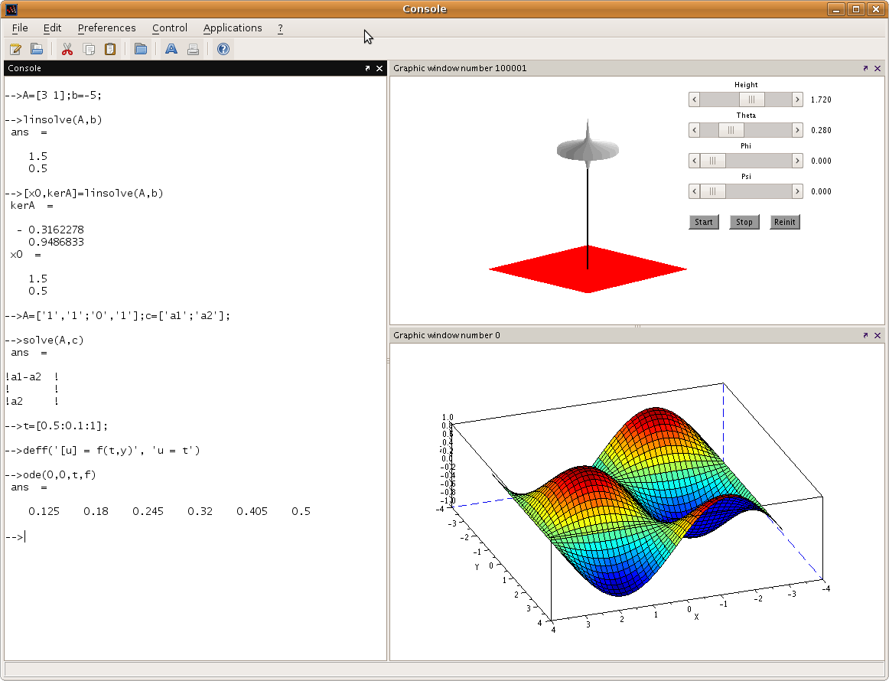
Figura 4. Interfaz de desarrollo de SciLab.

Objetivo de la herramienta
Scilab es un paquete computacional numérico multiplataforma gratuito y de código abierto , y un lenguaje de programación de alto nivel orientado numéricamente . Puede usarse para el procesamiento de señales , análisis estadístico , mejora de imágenes , simulaciones de dinámica de fluidos , optimización numérica y modelado, simulación de sistemas dinámicos explícitos e implícitos y (si está instalada la caja de herramientas correspondiente) manipulaciones simbólicas.

Descripción
Scilab es considerado por muchos usuarios de Linux como el Matlab de Linux. Se desarrolló en los 90 con el objetivo de ser un sistema abierto donde el usuario pueda definir nuevos tipos de datos y operaciones entre ellos. Los creadores fueron INRIA (Instituto nacional de investigación en Informática y Automática) y la ENPC (Escuela Nacional de puentes y caminos), en la actualidad es desarrollada por Scilab Enterprises.

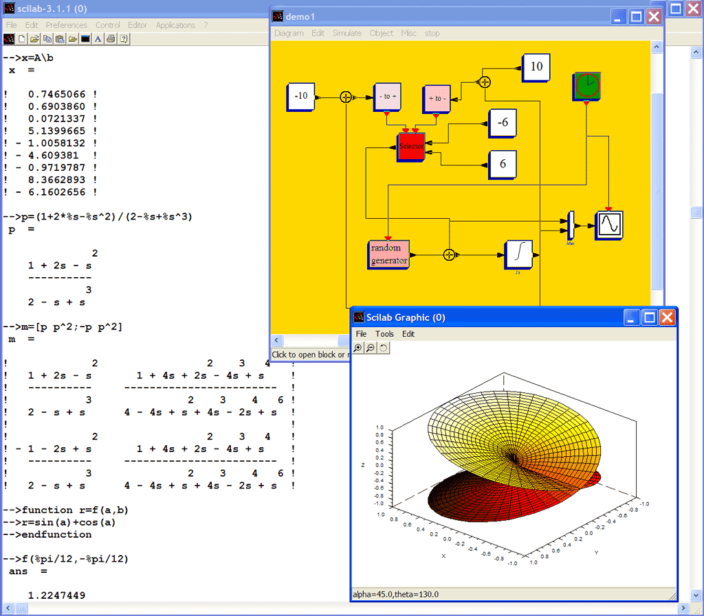
figura5.interfaz de scilab en Windows

Es de código abierto y está disponible en múltiples sistemas operativos. Puede instalarse directamente desde el centro de software de Ubuntu y está disponible en dos formatos: Scilab completo y Scilab CLI que solo tiene línea de comandos.

Tras la instalación podemos comprobar que dispone de un entorno similar al de Matlab. Y las ordenes y nomenclatura utilizadas, al menos las ordenes sencillas son las mismas que utilizaríamos en Matlab, en la parte de ejercicios podemos observar la similitud.

También dispone de un entorno gráfico similar al Simulink de Matlab llamado Xcos, para simulación de sistemas dinámicos y resolución de ecuaciones diferenciales.

Aplicaciones
Scilab cuenta con multitud de herramientas como Gráficos 2-D y 3-D, animación, álgebra lineal, matrices dispersas, polinomios y funciones racionales, simulación, Xcos: simulador por diagramas de bloque, control clásico , robusto, optimización LMI, optimización diferenciable y no diferenciable, tratamiento de señales, grafos y redes.

Geogebra

Presentación
GeoGebra es un software interactivo de matemática que reúne dinámicamente geometría, álgebra y cálculo. Lo ha elaborado Markus Hohenwarter junto a un equipo internacional de
desarrolladores, para la enseñanza de matemática escolar.

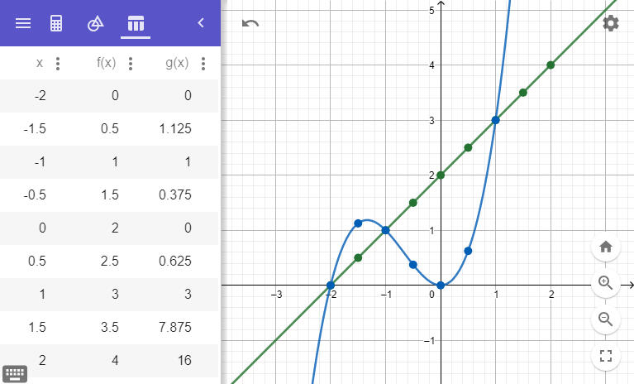
Figura 6. Grafica de funciones en Geogebra.

Objetivo de la aplicación
Medio para Enseñar y Aprender Matemáticas
-Personalizando la Interfaz de Uso
Para personalizar la interfaz de uso de GeoGebra, desde el Menú Vista, se decide qué diferentes partes mostrar u ocultar, según se tilde o no, por ejemplo, la Vista Algebraica, la Vista de Hoja de Cálculo o Barra de Entrada. Exponiendo y Ocultando Objetos Se pueden exponer u ocultar objetos en la Vista Gráfica de diferentes maneras:
• Empleando la herramienta Expone / Oculta Objeto para operar en tal sentido.
• Abriendo el Menú Contextual y seleccionando el ítem Expone Objeto para cambiar el estado de visibilidad del objeto seleccionado.
• En la Vista Algebraica, el ícono a la izquierda de cada objeto expone su estado de visibilidad actual ( ‘expuesto’ o ‘oculto’). Un clic sobre el ícono redondito cambia el estado de visibilidad de un objeto.
• Empleando la herramienta Casilla para Exponer / Ocultar Objetos para operar de tal modo sobre varios objetos.

-Personalizar la Vista Gráfica
Para ajustar la parte visible de la Vista Gráfica, su fondo puede desplazarse con la herramienta Desplaza Vista Gráfica y, además, se puede acercar o alejar el punto de mira (“zoom” mediante) de alguna de estas maneras:
• Con las herramientas Zoom de Acercamiento y Zoom de Alejamiento que dan “zoom” en la Vista Gráfica
Nota: La posición del clic, determina el centro del “zoom”
• Con la rueda del mouse o ratón se maneja el “zoom” en la Vista Gráfica (de ampliación o reducción según el sentido de giro)
• Con las teclas de atajo se realiza el “zoom” de acercamiento (Ctrl +) y el de alejamiento (Ctrl ‐).
• Un clic derecho (MacOS: Ctrl ‐ clic) en una zona vacía de la Vista Gráfica despliega un Menú Contextual que ofrece la opción de Zoom.
• Al encuadrar un Zoom Rectangular Se establece un extremo del área a enfocar en un lugar vacío de la Vista Gráfica, con un clic derecho (MacOS: Cmd ‐ clic) que se sostiene mientras se arrastra el ratón o mouse hasta soltarlo cuando se haya
establecido el marco de Zoom Rectangular deseado. La Vista Gráfica se ajustará automáticamente a tal recuadro.
El menú Vista permite decidir si van o mostrarse u ocultarse los Ejes Coordenados y la Cuadrícula de Coordenadas en la Vista Gráfica.

Descripción
-Animación Automática
GeoGebra permite animar uno o varios números y/o ángulos simultáneamente, si se exponen como deslizadores en la Vista Gráfica.
Basta con un clic derecho (MacOS: Ctrl‐clic) sobre un número o ángulo y seleccionar del emergente Menú Contextual, Animación Automática para animarlos y viceversa, destildar este ítem para detener tal animación.

Atención: Después de animar un número o ángulo, aparece un botón en la esquina inferior izquierda de la Vista Gráfica que permite, sea establecer una pausa o continuar la animación.

En la Caja de Diálogo de Propiedades en la pestaña Deslizador se puede cambiar el comportamiento de la animación:
Por un lado, se puede controlar la Velocidad de la Animación.
Atención: Una velocidad de 1 significa que a la animación le lleva cerca de10 segundos ejecutarse una vez a lo largo de todo el intervalo del deslizador.
Por otra parte, se puede modificar el régimen de ciclado de la animación y sus repeticiones.

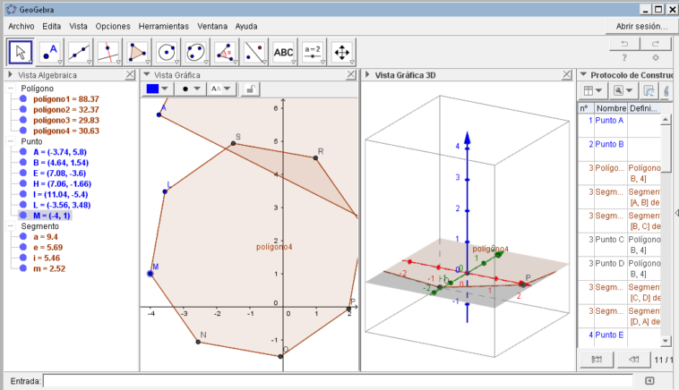
Figura 7. Análisis de polígonos en Geogebra

• <=> Oscilante:
El ciclo de la animación alterna entre ‘Decremento’ e ‘Incremento’.
• => Incremento:
El valor del deslizador está siempre aumentando. Después de llegar al máximo, el
deslizador salta y regresa al valor mínimo y así continúa la animación.
• <= Decremento:
El valor del deslizador está siempre disminuyendo. Después de llegar al mínimo,
el deslizador salta y regresa al valor máximo y así continúa la animación.
Atención: Mientras la animación automática está active, GeoGebra permanece completamente funcional. Esto permite hacer cambios en la construcción mientras se corre la animación.

-Animación Manual
Para modificar manualmente, de forma continua un número o ángulo, basta seleccionar la herramienta Elige y Mueve y hacer clic sobre un número o ángulo libre y pulsar o la tecla
+ o la tecla ‐ o las teclas flechas.
Se produce así, manualmente, un efecto de animación al mantener permanentemente, una de estas teclas, pulsada.

Ejemplo: Si las coordenadas de un punto dependen de un número k como en P = (2 k, k), el punto se desplazará a lo largo de una recta si k se modifica continuamente.
Con las teclas‐flecha puede desplazarse cualquier objeto libre empleando la herramienta Elige y Mueve

Atención: El incremento del deslizador es ajustable desde la pestaña Deslizado’ de la Caja de Diálogo de Propiedades del objeto.
Teclas de atajos
• Shift + tecla flecha establece cambios de a 0.1 unidades
• Ctrl + tecla flecha establece cambios de a 10 unidades
• Alt + tecla flecha establece cambios de ancho de 100 unidades

Atención: También se puede mover cualquier punto a lo largo de una recta, empleando la
tecla + o la tecla ‐

Aplcaciones
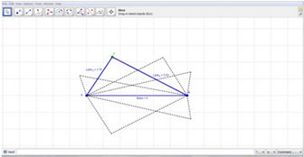

Figura 8.ejemplo de aplicación en Geogebra.
La elipse como lugar geométrico
En esta actividad (Figura 8) se presenta a los participantes una
situación en GeoGebra mostrando una familia de triángulos con igual base e igual perímetro, donde ellos pueden analizar y describir las características que cumple el vértice opuesto al segmento “base” para formar un lugar geométrico que se presenta en GeoGebra, la primera parte de la actividad consiste en indagar sobre cuáles elementos varían y de qué forma lo hacen, así como en la posibilidad de establecer unas regularidades de lo observado.

Esta actividad posibilita una aproximación a la elipse como el lugar geométrico de todos los vértices opuestos a la base de un triángulo de perímetro constante, lo cual introduce de manera alternativa definición estándar de esta curva; esta aproximación presenta una especial ventaja, pues según Ruiz (2011), ofrece significados a la elipse desde la manipulación y experimentación con el software GeoGebra. Del trabajo de Ruiz (2011) se puede identificar que inicialmente la variación toma un carácter cualitativo, en el cual la dependencia o covariación entre cantidades estará ligada a un fenómeno determinado, es decir, inicialmente los participantes describen las características del movimiento, con lo cual deben procurar establecer y validar diferentes regularidades, de esa manera se espera que ellos reconozcan las diferentes cantidades y sus relaciones en la situación. De este modo, se podrá observar que los participantes atraviesan por diferentes momentos en los cuales está involucrado el desarrollo del pensamiento variacional: percepción cualitativa de la variación, establecimiento de patrones al interior del cambio y establecimiento cuantitativo de la variación (Villa-Ochoa y Ruiz, 2010).

Las captaciones de las variaciones, así como la relación entre los objetos de la elipse estarán mediadas por las imágenes que irán emergiendo de la visualización proporcionada por el software y por las conjeturaciones y proposiciones de los participantes. Estos elementos ponen de manifiesto que la visualización es un proceso que va más allá del simple acto de mostrar una imagen, así como considerarla como una herramienta fundamental en el proceso de aprendizaje, pues como afirman Borba y Villarreal (2005), los medios hacen parte de nuestra naturaleza y de esa manera el proceso de aprendizaje se observa como una unidad donde la separación entre lo interno y externo, es decir los medios se convierten en la forma en cómo se aprende.

Fuzzy tech

Presentación
fuzzyTECH es la familia de herramientas de desarrollo de software líder en el mundo para soluciones de lógica difusa y neural-fuzzy. Para obtener más detalles, abra la sección Productos en la vista de árbol a la izquierda, abra la página Descargar para descargar software de demostración y simulación, o abra la Biblioteca de aplicaciones difusas para obtener notas de aplicación y estudios de casos.

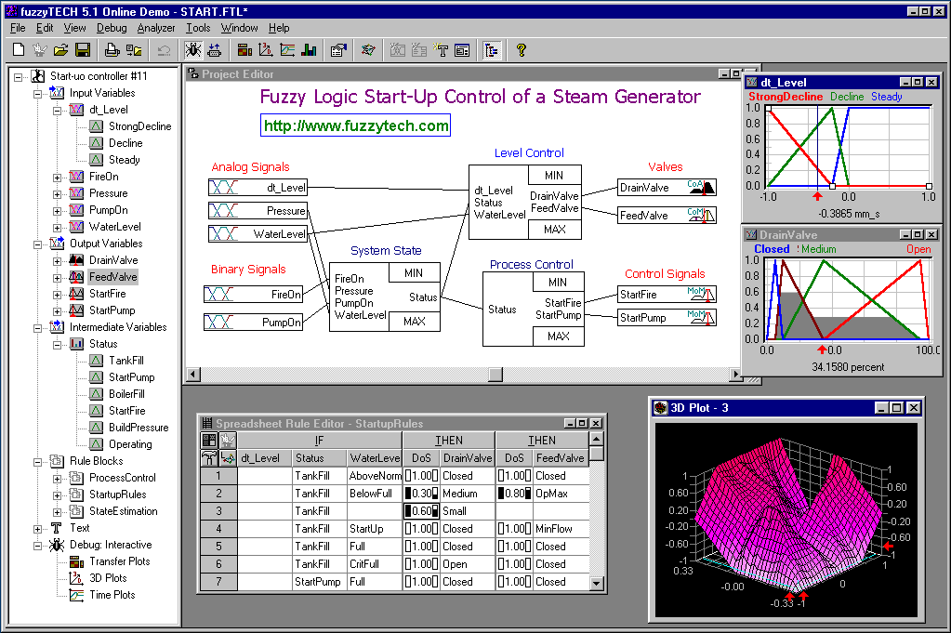
Figura 9. Interfaz demo de FuzzyTECH

Objetivo de la aplicación
Fuzzy TECH tiene como objetivo brindar herramientas de software útiles en diferentes campos profesionales, basada en un sistema de lógica difusa, la cual tiene como base e basa en lo relativo de lo observado como posición diferencial. Este tipo de lógica toma dos valores aleatorios, pero contextualizados y referidos entre sí.

En los últimos años, la lógica difusa ha demostrado su amplio potencial en aplicaciones de automatización industrial. En esta área de aplicación, los ingenieros se basan principalmente en conceptos probados. Para el control de eventos discretos, en su mayoría usan lógica de escalera, un lenguaje de programación que se asemeja a los esquemas de cableado eléctrico y se ejecuta en los llamados controladores lógicos programables (PLC). Para el control continuo, se utilizan principalmente controladores de tipo bang-bang o tipo PID.

Si bien los controladores de tipo PID funcionan bien cuando el proceso bajo control se encuentra en una condición estable, no se manejan bien en otros casos:

La presencia de perturbaciones fuertes (no linealidad).
Parámetros del proceso que varían en el tiempo (no linealidad)
Presencia de tiempos muertos.
La razón de esto es que un controlador PID asume que el proceso se comporta de una manera estrictamente lineal. Si bien esta simplificación se puede hacer en una condición estable, las perturbaciones fuertes pueden empujar el punto de operación del proceso lejos del punto de operación establecido. Aquí, el supuesto lineal por lo general ya no funciona. Lo mismo sucede si un proceso cambia sus parámetros con el tiempo. En estos casos, se ha demostrado que la extensión o reemplazo de los controladores PID con controladores difusos es más factible con más frecuencia que el uso de controladores de estado convencionales pero sofisticados o enfoques adaptativos .Sin embargo, esta no es la única área donde hay potencial para soluciones basadas en lógica difusa.

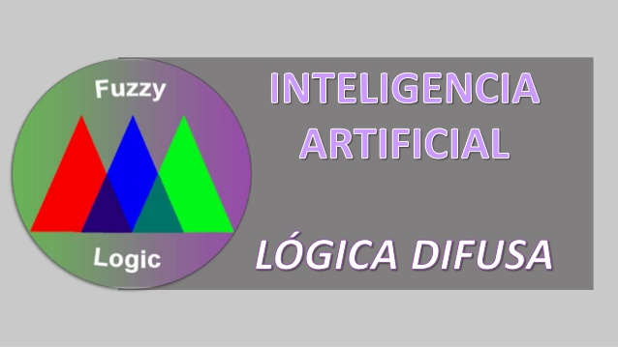
Figura 9. Logo representativo de la lógica difusa.

Aplicaciones

Aplicaciones recientes altamente exitosas de lógica difusa en la automatización industrial utilizando el PLC difuso :

Control Anti-Balanceo de Grúas
Control de zonas de incendio en plantas de incineración de residuos.
Control de dosificación en plantas de tratamiento de aguas residuales.
Control de Robots de Inspección de Túneles
Posicionamiento en Prensas
Control de temperatura en máquinas de moldeo de plástico
Control de clima y automatización de edificios
Control del convertidor de energía eólica.

Referencias

Sepúlveda, roberto; Montiel-Ross, Oscar; Quiñones-rivera, jorge; Quiroz, Ernesto E .: Reducción de la latencia de transferencia de células WLAN utilizando una implementación de algoritmo de lógica difusa FPGA (2012) ioport
Ragot, José; Lamotte, Michel: Control de lógica difusa (1993)

Fuzzy Application Library/Technical Applications/Industrial Automation. (s.f.). Recuperado 4 junio, 2019, de http://www.fuzzytech.com/e/e_a_plc.html

Products/fuzzyTECH Editions/Features Overview. (s.f.). Recuperado 4 junio, 2019, de http://www.fuzzytech.com/e/ftpo.html

